Тема уроку: Середовище текстового процесора. Об’єкти текстового документа, їх властивості. Дії над фрагментами текстового документа.
Мета: Навчальна: Повторити раніше вивчений матеріал про текстовий процесор Microsoft Word, пригадати основні прийоми роботи в Microsoft Word та здобути навички роботи з фрагментами тексту.
Розвивальна: розвивати мислення, мовлення, формувати вміння узагальнювати, міркувати, критичне та логічне мислення, естетичні смаки.
Виховна: виховувати грамотність, працелюбність, акуратність у роботі, навички самостійної роботи на ПК, інформаційно-технологічні.
Очікувані результати учнів:
- розповідають про середовище текстового процесора та його об’єкти;
-встановлюють взаємодію між науково-теоретичними знаннями та практичними вміннями;
- взаємодіють в групі для досягнення поставлених навчальних результатів;
- аналізують, синтезують комплекс необхідних знань, вмінь і навичок;
- висловлюють власні думки, відповідають на поставлені запитання.

Обладнання та наочність: комп’ютерна презентація; роздатковий матеріал, інструкційні картки.

Програмне забезпечення: Microsoft Word, PowerPoint
Тип уроку: засвоєння нових знань
Хід уроку

І. ОРГАНІЗАЦІЯ УЧНІВ ДО УРОКУ
- Привітання
- Добрий день мої учні!
- Інноваційний прийом НУШ «Долоньки»

- Діти, піднесіть долоньку, колір якої на вашу думку символізує віру, добро. (Зелена, вчитель також підносить)
-Молодці! Вірю в вас! Люблю вас! Ви в мене супер (показую лайк, а не дизлайк) – А тепер до роботи!

ІІ. АКТУАЛІЗАЦІЯ ОПОРНИХ ЗНАНЬ (пригадування і повторення )
Завдання 1.
Прийом «Мозковий штурм»
- Позначте правильні відповіді знаком (+), а неправильні (-).
- Інтернет – це домашня мережа? (-)
- Комп’ютерні мережі поділяються на локальні та регіональні? (+)
- У нашій гімназії є глобальна мережа Інтернет? (+)
- Інтернет – це завжди безпечно? (-)

Завдання 2. «Шифрувальник»
- Розшифруйте слово, яке зашифровано на звороті картки (Комутатор)
тормутаКо
78934512

Самоперевірка на презентції
- Піднесіть зелені долоньки ті, у кого відповіді привильні (так як ви бачите на екрані ).
- Ви в мене молодці!
ІІІ. Оголошення теми і завдань уроку
Сьогодні на уроці ми ознайомимося з середовищем текстового процесора, як поєднувати елементи на аркуші текстового документа, взаємно розміщувати текст, зображення, схеми, тощо. Дізнаємось як правильно працювати над фрагментами текстового документа.
На сьогоднішньому уроці ми поглибимо наші теоретичні знання про тексти і програми для їх опрацювання, і закріпимо сформовані в початкових класах навички дій з текстовими об’єктами
ІV. МОТИВАЦІЯ НАВЧАЛЬНО ДІЯЛЬНОСТІ
- Діти, як ви міркуєте для чого нам з вами ці знання і вміння потрібні? (2-3 відповіді)
- Молодці ! Я теж так вважаю і цілком з вами погоджуюсь.
V. ЗАСВОЄННЯ НОВИХ ЗНАНЬ
1) Асихронне навчання (пояснюють учні)
- Що таке текстовий документ?
Текстовий документ... — документ, який складається з текстових об'єктів (символів, слів, абзаців) та, можливо, інших об'єктів (графічних, мультимедійних тощо)
- Для створення й опрацювання електронних текстових документів використовують спеціальні програми:
Текстові редактори (опрацювання документів, які містять лише звичайний текст)
Текстові процесори (робота з документами, які містять, крім тексту, й інші об'єкти)
Текстовий процесор — програма, призначена для створення й опрацювання текстових документів. Широко розповсюдженим текстовим процесором є програма з пакета Microsoft Office — Microsoft Word.
Розширення файлів docx чи doc (від англ. document — документ).
- Розгляньте та назвіть значки програм, призначених для роботи з текстовими документами. (відповіді учнів)



Блокнот
WordPad
Word

- Що є редактором, а що процесором?
- Сьогодні ми з вами продовжимо працювати в програмі Microsoft Word.

- Що ви вже знаєте про цю програму? (Відповіді учнів)
Це текстовий процесор, що входить до складу офісного пакету Microsoft Office. Завантажити текстовий процесор Microsoft Word можна кількома способами.
Запуск програми Microsoft Word Пуск ⇒ Усі програми⇒Microsoft Office⇒Microsoft Word (учні коментують, вчитель демонструє на екрані)
Якщо на Робочому столі або на Панелі швидкого запуску є значок програми Microsoft Word, то для запуску програми можна навести вказівник на значок і двічі клацнути ліву кнопку миші.

Практична вправа на екрані
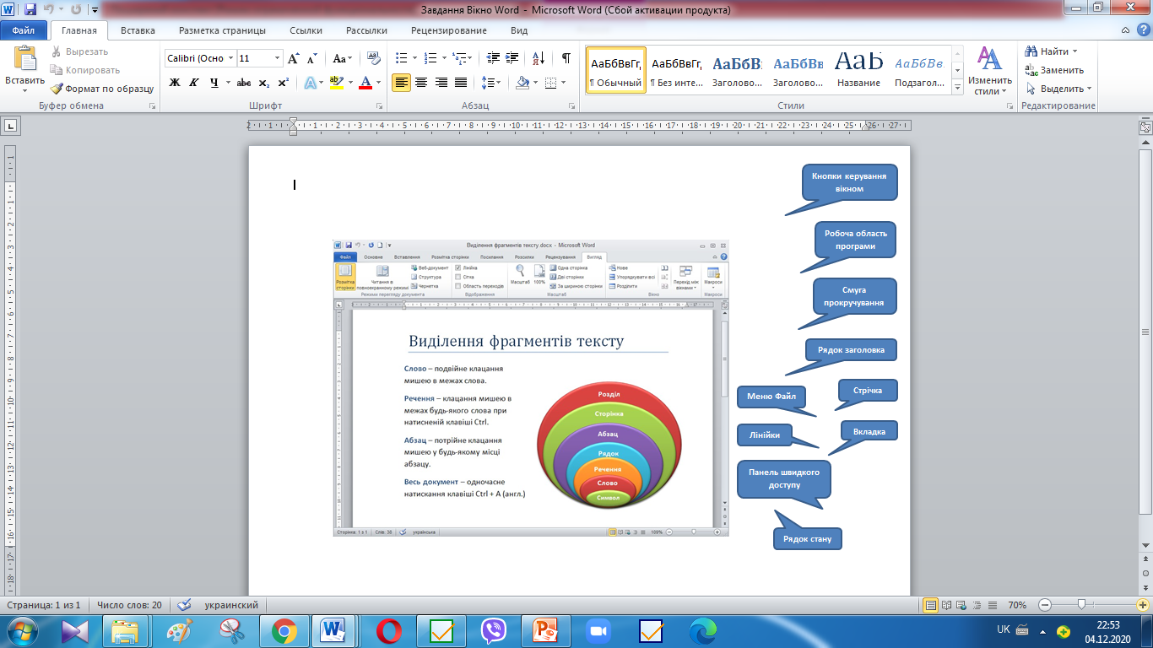Практична вправа на екрані (вчитель розміщує елементи вікна текстового процесора за коментарями учнів, відповідній цифрі відповідає певний елемент)
- Ми з вами поглибили знання про текстовий документ.
Операції над фрагментами тексту

Запам’ятайте!
Операції копіювання, переміщення і видалення фрагментів тексту виконуються за аналогією до виконання даних операцій над об'єктами файлової системи і виконуються різними способами.

Розглянемо операції над фрагментами тексту з використанням кнопок групи Буфер обміну вкладки Основне:
Видалення | Копіювання | Переміщення
Вибрати кнопку Вирізати | 1. Вибрати кнопку Копіювати  2. Перемістити курсор у потрібне місце тексту  3. Вибрати кнопку Вставити | 1. Вибрати кнопку Вирізати  2. Перемістити курсор у потрібне місце тексту.  3. Вибрати кнопку Вставити
Буфер обміну Microsoft Office
На відміну від Буфера обміну операційної системи, який може вміщувати тільки один об’єкт, Буфер обміну Microsoft Office 2010 може одночасно зберігати 24 об’єкти. За замовчуванням ця властивість доступна тільки при відкритому Буфері обміну Microsoft Office 2010.
Для відкриття Буфера обміну (мал. 1) слід вибрати кнопку відкриття діалогового вікна групи Буфер обміну на вкладці Основне, що призведе до його відображення на панелі зліва.
Заповнення Буфера відбувається послідовно при виконанні команд Вирізати або Копіювати. Новий об’єкт завжди додається на початок списку. Якщо скопіювати в Буфер обміну двадцять п’ятий об’єкт, то перший об’єкт автоматично видаляється з Буфера. При виконанні команди Вставити здійснюється вставка в документ об’єкта, який був занесений в Буфер останнім. Об’єкт, який знаходиться в Буфері обміну, може використовуватися для вставки в документ багаторазово.

Мал. 1 Група Буфер обміну вкладки Основне і відкрита панель Буферу обміну
Над об’єктами Буфера обміну можна виконувати такі операції:
- вставити об’єкт з Буфера обміну в певне місце документа;
- вставити всі об’єкти з Буфера обміну в певне місце документа;
- видалити об’єкт з Буфера обміну;
- очистити Буфер обміну.
Використовуючи Буфер обміну, зручно реалізувати таку операцію як «зібрати і вставити». Наприклад, можна скопіювати послідовно в Буфер обміну кілька слів, а потім вставити все разом у документ, вибравши кнопку Вставити все. При цьому слід мати на увазі, що першим вставлятиметься об’єкт, який перший був занесений в Буфер.
Запам’ятайте!
Після закриття всіх програм, які входять до пакета Microsoft Office, Буфер обміну Microsoft Office очищується, а в Буфері обміну операційної системи залишається тільки останній об’єкт.
Робота в групах (кожна група отримує своє завдання)
- Вам потрібно визначити властивості для певних об’єктів. Кожна група отримала свої три об’єкти. Знайдіть 1 зайву властивість серед запропонованих.
1-ша група (символ, слово, речення)
2- га група ( абзац, сторінка, графічний об’єкт)
Властивості (шрифт, колір, розмір, накреслення, вирівнювання, відступи, міжрядковий інтервал, інтервал перед абзацом, інтервал після абзацу, розмір сторінки, розмір полів, орієнтація сторінки, нумерація сторінки)

Оформленні аркуші з відповідями учнів кріпляться на дошку.

Символ – це об’єкт текстового документу який має такі властивості як: Шрифт, колір, розмір та накреслення.
Слово – набір символів, розташований між двома пропусками. Воно має такі ж властивості (шрифт, колір, розмір, накреслення символів).
Речення – декілька пов’язаних логічно слів, які закінчуються крапкою або знаком оклику чи питання. Властивості: шрифт, колір, розмір та накреслення символів.
Абзац – це частина тексту, яка складається з одного чи кількох речень, пов’язаних між собою за змістом, та закінчується натисканням клавіші Enter. Абзац має такі властивості: Вирівнювання, відступи, міжрядковий інтервал, інтервал перед абзацом, інтервал після абзацу.
Сторінка має такі властивості: розміри сторінки, розміри полів, орієнтація сторінки (вона може бути альбомна чи книжкова), нумерація сторінок.
Властивості графічного об’єкту: місце розташування, розмір та обрамлення.

VI. ЗАРІПЛЕННЯ ЗАСВОЄНИХ ЗНАНЬ
- Фронтальне опитування
- Що нового сьогодні дізналися?
- Чого навчилися
- Що сподобалось на уроці, а що ні?
- Чи виникали труднощі?
VIІ Домашнє завдання

